

中国移动通信企业标准

QB-╳╳-╳╳╳-╳╳╳╳

中国移动WLAN AP设备规范

CMCC WLAN AP Equipment Specification

版本号：3.0.0

╳╳╳╳-╳╳-╳╳发布
╳╳╳╳-╳╳-╳╳实施

中国移动通信集团公司 发布

目 录
1. 范围 1
2. 规范性引用文件 1
3. 术语、定义和缩略语 3
4. 设备在网络中的位置 1
5. 功能要求 1
5.1. 设备及接入地编号支持 1
5.2. 负载均衡支持能力（仅瘦AP） 1
5.3. 切换支持能力 1
5.4. 自动频点设置能力（抗干扰） 1
5.5. 功率控制 1
5.6. IPv4/v6支持能力 2
5.7. IP地址设置（适用于IPv4及IPv6） 2
5.8. 安全要求 2
5.9. AC发现方式（仅瘦AP） 3
5.10. 业务转发方式（仅瘦AP） 3
5.11. 上行链路完整性检测功能 3
5.12. 802.11n功能 3
5.13. 网络接口 3
5.14. 支持的协议 4
5.15. 接入控制 4
5.16. 用户隔离功能 4
5.17. 自适应动态速率控制 5
5.18. VLAN支持能力 5
5.19. QoS支持能力 5
5.20. 带宽控制 5
5.21. 话音准入控制 5
5.22. 网管功能 6
5.23. 同步要求 6
6. 性能及可靠性要求 6
6.1. 平均无故障工作时间(MTBF) 6
6.2. 吞吐量 6
6.3. 多用户容量 7
6.4. 终端切换要求 7
6.5. 可用性 7
6.6. 覆盖范围 7
6.7. 数据速率 7
7. 接口要求 9
7.1. WLAN移动终端和AP之间的接口 9
7.2. AP和AC之间的接口 9
8. 无线技术要求 9
8.1. 工作频段和信道 9
8.2. 发射机射频指标 10
8.2.1. 发射功率 10
8.2.2. 发射功率动态范围 10
8.2.3. 频率容限 10
8.2.4. EVM 10
8.2.5. 占用带宽 11
8.2.6. 杂散发射 11
8.2.7. 频谱模板 12
8.3. 接收机射频指标 14
8.3.1. 接收机灵敏度 14
8.3.2. 接收机最大接收电平 15
8.3.3. 接收机邻道抑制比 15
9. 环境要求 16
9.1. 室内设备 16
9.1.1. 电源 16
9.1.2. 接地 17
9.1.3. 温度 17
9.1.4. 湿度 17
9.2. 室外设备 17
9.2.1. 电源 17
9.2.2. 安装 17
9.2.3. 温度 17
9.2.4. 湿度 18
9.2.5. 大气压力 18
9.2.6. 抗风强度要求 18
9.2.7. 防雷 18
9.2.8. 接地 18
9.2.9. 安全性能 18
9.2.10. 抗震性能 18
9.2.11. 电磁兼容性能 18
9.2.12. 过压、过流保护 18
9.2.13. 防电涌破坏 19
9.2.14. 绝缘电阻 19
9.2.15. 防尘要求 19
9.2.16. 防水要求 19
9.2.17. 三防要求 19
10. 编制历史 19

前 言
本标准的目的是制定中国移动WLAN AP设备规范。
本标准包括的主要内容，或修订的主要内容。
本标准是 系列标准之一，该系列标准的结构、名称或预计的名称如下：
序号 | 标准编号 | 标准名称
[1] |  | 中国移动WLAN业务总体技术要求
[2] |  | 中国移动WLAN AP设备规范
[3] |  | 中国移动WLAN AC设备规范
[4] |  | 中国移动WLAN Portal设备规范
[5] |  | 中国移动WLAN Radius设备规范
[6] |  | 中国移动WLAN设备接口规范
[7] |  | 中国移动WLAN用户接入流程技术规范_WEB
[8] |  | 中国移动WLAN业务规范

本标准需与 配套使用。
本标准的附录 为标准性附录，附录 为资料性附录。
本标准由中移 号文件印发。
本标准由中国移动通信集团计划部提出，集团公司技术部归口。
本标准起草单位：中国移动通信有限公司研究院
本标准主要起草人：周博、邵春菊、吕超源、杨光、刘佳

- 范围
本标准规定了WLAN AP设备技术要求，包括AP设备在网络中的位置、AP的功能要求、性能要求、硬件及无线射频要求等，供中国移动内部和厂商共同使用；适用于中国移动开展WLAN业务所涉及到的AP设备。

对本标准内容作如下约定：
- 本标准中的功能要求，优先级分为基本和可选。各项要求中明确了相应的优先级。功能要求以外的要求，如无特殊说明，优先级均为基本。
- 对于优先级的说明：
  - 必须支持：最基本的需求，一旦缺少则网络难以运行或提供业务；
  - 有条件支持：无需对全网要求，但在某些应用场景下很重要；
  - 可选支持：长期重点关注的需求，对改善网络性能以及节省网络运营成本有帮助的、并且有利于后期业务发展和网络建设的功能。
- 规范性引用文件
下列文件中的条款通过本标准的引用而成为本标准的条款。凡是注日期的引用文件，其随后所有的修改单（不包括勘误的内容）或修订版均不适用于本标准，然而，鼓励根据本标准达成协议的各方研究是否可使用这些文件的最新版本。凡是不注日期的引用文件，其最新版本适用于本标准。
表2-1 规范性引用文件
序号 | 标准编号 | 标准名称 | 发布单位
 | QB-D-025-2008 | 《中国移动WLAN业务总体技术要求》 | 中国移动通信集团公司
 |  | 《中国移动WLAN业务规范》 | 中国移动通信集团公司
 |  | 《中国移动WLAN用户接入流程技术规范—SIM》 | 中国移动通信集团公司
 | QB-D-028-2008 | 《中国移动WLAN用户接入流程技术规范—WEB》 | 中国移动通信集团公司
 | August 20,1999 | Wireless LAN Medium Access Control（MAC）and Physical Layer Specifications | IEEE Std 802.11
 | September 16,1999 | Wireless LAN Medium Access Control（MAC）and Physical Layer Specifications：Higher-Speed Physical Layer Extension in the 2.4GHz Band | IEEE Std 802.11
 | 2001 | Draft Standards for Local and Metropolitan Area Networks: Standard for Port based Network Access Control. | IEEE P802.1X
 | 2001 | Recommended Practices for Multi-Vendor Access Point Interoperability via Inter-Access Point Protocol across Distribution Systems supporting IEEE P802.11 operation. | IEEE P802.11f
 | 2001 | Standards for Local and Metropolitan Area Networks-Specific requirements-Part 11: Wireless LAN Medium Access Control (MAC) and Physical Layer (PHY) specifications: Medium Access Method (MAC) Security Enhancements. | IEEE 802.11i
 | RFC 2284 | PPP Extensible Authentication Protocol(EAP), Blunk and Vollbrecht, March, 1998. | IETF
 | RFC 2716 | PPP EAP TLS Authentication Protocol, B.Aboha, D.Simon, October, 1999. | IETF
 | RFC 2865 | Remote Authentication Dial In User Service (RADIUS), C.Rigney, S.Willens, A.Rubens, W.Simpson, June 2000. | IETF
 | RFC 2866 | RADIUS Accounting, C.Rigney, June 2000 | IETF
 | RFC 2869 | RADIUS Extension, C. Rigney, W. Willats, P. Calhoun, June 2000. | IETF
 | IETF Draft | EAP SIM Authentication, Draft-haverinen-pppext-eap-sim-05.txt, H.Haverinen, February, 2002 | IETF
 | RFC 2131 | Dynamic Host Configuration Protocol. R. Droms. March 1997. | IETF
 | RFC 2132 | DHCP Options and BOOTP Vendor Extensions. S. Alexander, R. Droms. March 1997. | IETF
 | RFC 1945 | Hypertext Transfer Protocol -- HTTP/1.0. T. Berners-Lee, R. Fielding, H. Frystyk. May 1996. | IETF
 | RFC 2616 | Hypertext Transfer Protocol -- HTTP/1.1. R. Fielding, J. Gettys, J. Mogul, H. Frystyk, L. Masinter, P. Leach, T. Berners-Lee. June 1999. | IETF
 |  | Best Current Practices for Wireless Internet Service Provider (WISP) Roaming | Wi-Fi Alliance
 | GB 15629.11 | 信息技术 系统间远程通信和信息交换局或网和城或网 特定要求 第11部分：无线局或网媒体访问控制和物理层规范 | 国家标准化管理委员会
 | GB 15629.1101 | 信息技术 系统间远程通信和信息交换 局域网和城域网 特定要求 第11部分：无线局域网媒体访问控制和物理层规范：5.8GHz频段高速物理层扩展规范 | 国家标准化管理委员会
 | GB 15629.1102 | 信息技术 系统间远程通信和信息交换局或网和城或网 特定要求 第11部分：无线局或网媒体访问控制和物理层规范：2.4GHz频段较高速物理层扩展规范 | 国家标准化管理委员会
 | GB 15629.1103 | 信息技术 系统间远程通信和信息交换 局域网和城域网 特定要求 第11部分：无线局域网媒体访问控制和物理层规范：附加管理域操作规范 | 国家标准化管理委员会
 | GB 15629.1104 | 信息技术 系统间远程通信和信息交换 局域网和城域网 特定要求 第11部分：无线局域网媒体访问控制和物理层规范：2.4GHz频段更高数据速率扩展规范 | 国家标准化管理委员会
 | GB 4943 | 信息技术设备的安全 | 国家标准化管理委员会
 | GB 9254 | 信息技术设备的无线电骚扰限值和测量方法 | 国家标准化管理委员会
 | GB 8702 | 电磁辐射防护规定 | 国家标准化管理委员会
 | GB/T 17625.1 | 低压电气及电子设备发出的谐波电流限值 | 国家标准化管理委员会
 | GB/T 17626.2 | 电磁兼容试验和测量技术 静电放电抗扰度试验 | 国家标准化管理委员会
 | GB/T 17626.3 | 电磁兼容试验和测量技术 射频电磁场辐射抗扰度试验 | 国家标准化管理委员会
 | GB/T 17626.4 | 电磁兼容试验和测量技术 电快速瞬变脉冲群抗扰度试验 | 国家标准化管理委员会
 | GB/T 17626.5 | 电磁兼容试验和测量技术 浪涌(冲击)抗扰度试验 | 国家标准化管理委员会
 | GB/T 17626.11 | 电磁兼容试验和测量技术 电压暂降、短时中断和电压变化抗扰度试验 | 国家标准化管理委员会
 | GB/T 2423.6 | 电工电子产品环境试验 第2部分：试验方法 试验Eb和导则：碰撞 | 国家标准化管理委员会
- 术语、定义和缩略语
下列术语、定义和缩略语适用于本标准：
表3-1 缩略语
词语 | 解释
A-MPDU | Aggregation Mac Protocol Data Unit
AP | Access Point
AC | Access Controller
AES | Advanced Encryption Standard
AS | Authentication Server
CLI | Command Line Interface
CPU | Central Processing Unit
CCK | Complementary Code Keying (CCK)
CSMA/CA | Carrier Sense Multiple Access / Collision Avoidance
DHCP | Dynamic Host Configuration Protocol
DBPSK | Differential Binary Phase Shift Keying
DQPSK | Differential QuadriPhase Shift Keying
EAP-SIM | Extensible Authentication Protocol
ESSID | Extended Service Set Identifier
FTP | File Transfer Protocol
GI | Guide Interval
HT | High Throughput
IGMP | Internet Group Message Protocol
IGMP SNOOPING | Internet Group Message Protocol Snooping
IPSec | Internet Protocol Security，Internet
IPv4/v6 | Internet Protocol Version 4/Version 6
L2TP | Layer Two Tunneling Protocol
MAC | Media Access Control
MAP | Mobile Application Part
MPDU | MAC Proctol Data Unit
MIB | Management Information Base
MTBF | Mean Time Between Failure
NMS | Network Management System
NAT | Network Address Translation
PEAP-MSCHAPV2 | Protected Extensible Authentication Protocol—Microsoft Challenge Handshake Authentication Protocol version 2
PLCP | Physical Layer Convergence Protocol
PSDU | PLCP Service Data Units
PPM | parts per million
PPTP | Point-to-Point Tunneling Protocol
PPPoE | Point-to-Point Protocol over Ethernet
QoS | Quality of Service
RADIUS | Remote Authentication Dial-in User Service
SNMP | Simple Network Management Protocol
SSID | Service Set Identifier
STP | Spanning Tree Protocol
TKIP | Temporal Key Integrity Protocol
UDP | User Datagram Protocol
VPN | Virtual Private Network
VLAN | Virtual Local Area Network
WAPI | Wireless LAN Authentication and Privacy Infrastructure
WEP | Wired Equivalent Privacy
WLAN | Wireless Local Access Network
WPA | Wi-Fi Protected Access
WMM | Wireless Multimedia

- 设备在网络中的位置
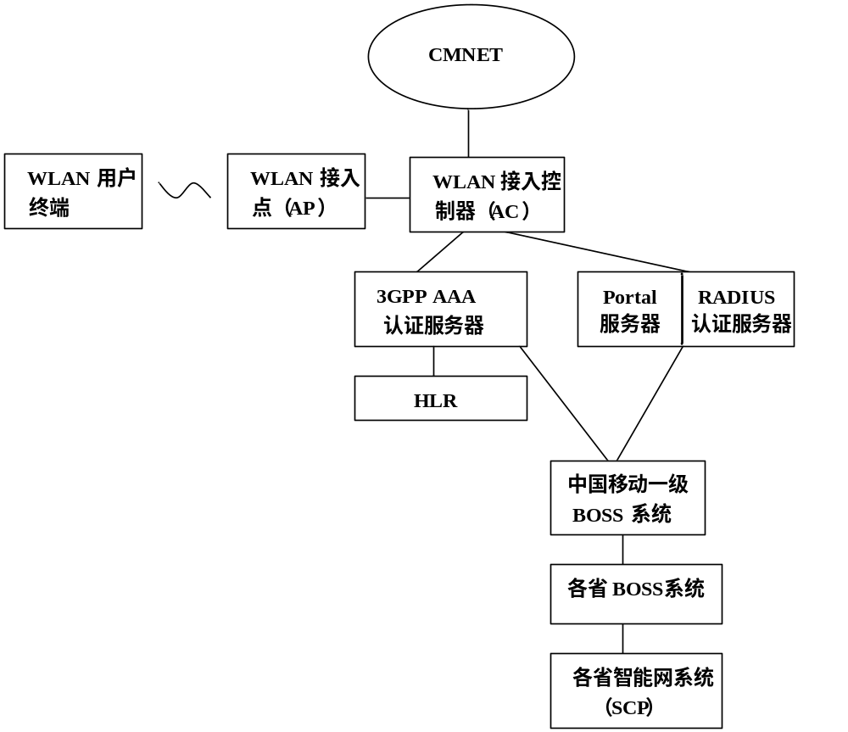
图4-1 中国移动WLAN网络系统架构图

WLAN接入系统主要由接入点设备AP和接入控制设备AC组成，AP是无线用户的接入点。
注：如无特别说明，设备要求针对所有室外室内型AP接入设备
- 功能要求
  - 设备及接入地编号支持
      - 支持接入设备的编号，接入点（AP）的设备编号及SSID编码。
优先级：必须支持
具体见《中国移动WLAN业务总体技术要求》。
  - 负载均衡支持能力（仅瘦AP）
AP配合AC实现负载均衡；
支持基于接入用户数量的负载均衡（当AP间的用户数量超过设定的阀值时，WLAN接入系统能够动态调整用户在不同AP间的均匀分布）；
支持基于流量的负载均衡（当AP间的流量值超过设定的阀值时，WLAN接入系统能够动态调整用户在不同AP间的均匀分布）；
支持用户数量阀值及流量阀值的灵活配置。
优先级：必须支持
  - 切换支持能力
支持二层切换；切换中保证业务不间断。优先级：必须支持
支持三层跨子网切换（仅对瘦AP）。切换当中必须保证业务不间断。优先级：必须支持
  - 自动频点设置能力（抗干扰）
WLAN接入系统能够自动监测周围无线环境，自动选择设置非干扰或者干扰最小的工作频点。AP工作在802.11b/g/n接入模式时，必须支持；当AP同时支持802.11a/b/g/n接入方式时，可以自动在2.4G和5.8G频段自动选择非干扰或者干扰最小频点。该自动选频功能可以关闭和打开。为了支持传统终端的接入，802.11a/b/g/n双频AP设备必须支持双频同时工作。
必须支持基于AP测量的自动频点设置能力。
该功能必须兼容所有WLAN接入终端类型（即不对终端提出要求）。
该功能不能中断原有业务的运行。
优先级：上电时自动频点设置功能必须支持；其他为有条件支持
  - 功率控制
必须支持固定功率调整；
必须支持自适应功率动态调整以降低干扰；（仅对瘦AP）
自动功率调整不影响已有的业务连接。
优先级：固定功率控制必须支持；动态功率控制必须支持
  - IPv4/v6支持能力
同时支持 IPv4/v6用户接入。
      - 支持IPv4，IPv6双栈；
      - 瘦AP必须支持和AC通过IPv4/v6地址建立隧道连接；
      - 瘦AP必须支持IPv4/v6数据包穿越数据隧道；
优先级：必须支持
  - IP地址设置（适用于IPv4及IPv6）
1）静态地址设置，支持手动设置AP地址，包括IP、网关、子网掩码、DNS等。
2）必须支持DHCP自动获取地址。
优先级：必须支持
  - 安全要求
      - 数据加密
支持WPA动态密钥管理和数据加密；支持WPA2加密方式。
优先级：必须支持
      - 加密兼容性
同时支持或者兼容不加密、静态WEP加密、WPA、WPA2、WAPI等多种加密方式，网络支持配置同一SSID或者不同SSID实现加密兼容性。
优先级：必须支持
      - 防DoS攻击
AP设备能够防御Dos攻击。
优先级：必须支持
      - WAPI支持
优先级：必须支持
支持《中国移动WLAN设备通用安全功能和配置规范》的相关要求。
优先级：必须支持
  - AC发现方式（仅瘦AP）
支持如下AC发现方式：手动配置，二层发现，DHCP OPTION 43（IPv4）/ DHCP Option 52(IPv6)，通过DNS域名解析发现
优先级：必须支持
  - 业务转发方式（仅瘦AP）
可同时支持以下业务转发方式：集中转发，本地转发
优先级：必须支持
  - 上行链路完整性检测功能
当上行链路中断后应能自动关闭无线信号发射
优先级：必须支持
  - 802.11n功能
支持单、双空间流
支持A-MPDU
支持20/40MHz频宽
支持Short GI
支持仅11n客户端接入
支持对802.11a/b/g客户端的兼容
优先级：必须支持
  - 网络接口
      - 空中接口
必须支持IEEE802.11a/b/g/n
      - 以太网接口
- 必须支持IEEE802.3 10/100Mbps自适应以太网接口
- 对于11n设备，必须支持10/100/1000 Base-T Ethernet自适应接口。
- 对于室外型设备，有条件支持光口；
      - 操作维护接口
- 必须支持操作维护接口
- 串口可选
  - 支持的协议
支持IEEE 802.11b/g/n（必须支持）
支持IEEE 802.11a/n（有条件支持）
IEEE 802.3等协议（必须支持）；
支持STP协议（必须支持）；
支持中国移动定义的相关功能与接口协议（必须支持）
  - 接入控制
      - 简单接入控制能力
支持基于SSID的接入控制；
支持基于MAC地址的接入控制。
      - SSID信息保密
支持SSID信息的广播功能的打开和关闭功能。
      - 限制最大关联用户数
为保证WLAN网络的连接服务质量，AP应当具有限制最大关联用户数的功能、基于SSID的用户数限制功能。
      - 多SSID能力
支持多SSID功能，至少支持15个，能够为不同SSID配置不同的VLAN，多个AP的同一个SSID需要被划分在同一个VLAN内。
优先级：必须支持
  - 用户隔离功能
支持AP下的二层隔离功能；支持用户隔离功能的打开和关闭。
优先级：必须支持
  - 自适应动态速率控制
      - IEEE802.11b接口
根据无线信道质量情况的好坏，可以在11Mbps、5.5Mbps、2Mbps、1Mbps速率间进行自适应调整。当无线信道质量好时，采用高速的调制方式；反之，采用低速的调制方式。
      - IEEE802.11a/g接口
根据无线信道质量情况的好坏，可以在6Mbps、9 Mbps、12 Mbps、24 Mbps、18 Mbps、36 Mbps、48 Mbps和54 Mbps速率间进行自适应调整。当无线信道质量好时，采用高速的调制方式；反之，采用低速的调制方式。
      - IEEE802.11n接口
根据无线信道质量情况的好坏，可以在6.5, 13, 13.5, 19.5, 26, 27, 39, 40.5, 53, 54, 58.5, 65, 78, 81, 104, 108, 117, 121.5, 130, 135, 162, 216, 243, 270, 300Mbps等速率间进行自适应调整。当无线信道质量好时，采用高速的调制方式；反之，采用低速的调制方式。
优先级：必须支持
  - VLAN支持能力
支持对同一个AP下用户不同VLAN的分配和标记能力。
优先级：必须支持
  - QoS支持能力
支持WMM WME标准；支持高层应用和WLAN接入层的QoS映射。
优先级：必须支持
  - 带宽控制
AP配合AC实现带宽控制功能；包括基于用户和用户群的带宽控制。
优先级：必须支持
  - 话音准入控制
根据配置的话音接入数量进行话音用户接入数量的接入控制。
优先级：可选支持
  - 网管功能
支持IP地址静态和动态配置；
支持标准和开放的网络管理接口，如SNMP（v2c或以上版本）、Syslog、FTP、HTTP、HTTPs、Telnet（以上均为必选）等；
支持标准和开放的管理信息库，如MIB II, 802.11 MIB，802.3 MIB等；
支持远程批处理软件下载及升级；
支持中国移动制定的WLAN网络管理技术规范。
优先级：必须支持
  - 同步要求
AP和AC间支持基于NTP的时间同步。。
优先级：必须支持

- 性能及可靠性要求
  - 平均无故障工作时间(MTBF)
平均无故障时间(MTBF)大于60000小时。
  - 吞吐量
当AP覆盖的范围内仅有1个终端，且为室内AP和WLAN终端无阻挡的传播环境下时系统吞吐量应达到如下要求：
1）在802.11b模式下，上下行带宽应不低于5Mbps（不加密）；
2）在802.11g模式下，上下行带宽应不低于20Mbps（不加密）；
3）在802.11a模式下，上下行带宽应不低于20Mbps（不加密）；
4）在802.11n模式（一条空间流），HT20MHz模式下，上下行带宽应不低于40Mbps（不加密）；HT40MHz模式下，上下行带宽应不低于90Mbps（不加密）；
5）在802.11n模式（二条空间流），HT20MHz模式下，上下行带宽应不低于80Mbps（不加密）；HT40MHz模式下，上下行带宽应不低于140Mbps（不加密）。
6）WAPI加密时：带宽下降不超过上述指标的10%。
  - 多用户容量
在IEEE Std 802.11g模式，平均每用户单向吞吐量不低于300kbps前提下，设备应支持至少20个用户同时工作；平均每用户单向吞吐量不低于500kbps前提下，设备应支持至少15个用户同时工作；设备应支持至少64个用户同时关联。
在IEEE Std 802.11n模式，HT20时，平均每用户单向吞吐量不低于500kbps前提下， 设备应支持至少20个用户同时工作，HT40时，平均每用户单向吞吐量不低于1Mbps前提下， 设备应支持至少20个用户同时工作；设备应支持64个用户同时关联。
  - 切换要求
无线终端切换时，丢包率应不大于3%。
  - 可用性
不考虑无线传输带来的影响，AP设备的年可用性指标为99.999%。
  - 覆盖范围
覆盖范围为开阔地150~ 300米，室内（砖墙）30 ~ 50米。
  - 数据速率
      - IEEE802.11b接口：
采用DBPSK调制时，速率为1Mbps；采用DQPSK调制时，速率为2Mbps；采用CCK调制时，速率为5.50Mbps或11Mbps。
      - IEEE802.11a/g接口：
采用ERP-DSSS和ERP-CCK调制支持1 Mbps、2 Mbps、5.5 Mbps和11 Mbps四种速率；采用ERP-OFDM调制方式支持6Mbps、9 Mbps、12 Mbps和24 Mbps几种速率，支持18 Mbps、36 Mbps、48 Mbps和54 Mbps作；可选采用ERP-PBCC调制方式支持5.5Mbps、11Mbps、22Mbps和33 Mbps几种速率。
      - IEEE802.11n接口：
采用BPSK、QPSK、16-QAM、64-QAM调制时，支持速率见下表：
表6-1 IEEE802.11n速率表
 | 采用20MHz带宽时  的数据速率（Mbps） |  | 采用40MHz带宽时  的数据速率（Mbps）
MCS Index | 800 ns GI | 400 ns GI | 800 ns GI | 400 ns GI
0 | 6.5 | 7.2 | 13.5 | 15
1 | 13 | 14.4 | 27 | 30
2 | 19.5 | 21.7 | 40.5 | 45
3 | 26 | 28.9 | 54 | 60
4 | 39 | 43.3 | 81 | 90
5 | 52 | 57.8 | 108 | 120
6 | 58.5 | 65 | 121.5 | 135
7 | 65 | 72.2 | 135 | 150
8 | 13 | 14.4 | 27 | 30
9 | 26 | 28.9 | 54 | 60
10 | 39 | 43.3 | 81 | 90
11 | 52 | 57.8 | 108 | 120
12 | 78 | 86.7 | 162 | 180
13 | 104 | 115.6 | 216 | 240
14 | 117 | 130 | 243 | 270
15 | 130 | 144.4 | 270 | 300
16 | 19.5 | 21.7 | 40.5 | 45
17 | 39 | 43.3 | 81 | 90
18 | 58.5 | 65 | 121.5 | 135
19 | 78 | 86.7 | 162 | 180
20 | 117 | 130 | 243 | 270
21 | 156 | 173.3 | 324 | 360
22 | 175.5 | 195 | 364.5 | 405
23 | 195 | 216.7 | 405 | 450
24 | 26 | 28.9 | 54 | 60
25 | 52 | 57.8 | 108 | 120
26 | 78 | 86.7 | 162 | 180
27 | 104 | 115.6 | 216 | 240
28 | 156 | 173.3 | 324 | 360
29 | 208 | 231.1 | 432 | 480
30 | 234 | 260 | 486 | 540
31 | 260 | 288.9 | 540 | 600
- 接口要求
  - WLAN移动终端和AP之间的接口
WLAN移动终端（STA）与AP的之间的接口是空中接口，采用IEEE 802.11a/b/g/n协议，详见《中国移动WLAN设备接口规范》。
  - AP和AC之间的接口
在胖AP架构下，AC只完成接入控制的功能，AP和AC之间是一种松耦合关系。
在瘦AP架构下，AP和AC之间的接口应符合CAPWAP协议规范，详见《中国移动WLAN设备接口规范》。
- 无线技术要求
注：设备需获得国家无线电管理委员会颁发的型号核准证以及Wi-Fi联盟颁发的Wi-Fi证书。
  - 工作频段和信道
      - IEEE802.11b/g/n 设备
工作频段为2.4000GHz～2.4835GHz，收发采用相同的频率。能提供13个可选信道，在同一小区或相邻小区的无干扰信道的两个中心频率的间隔至少应为25MHz。具体的13个信道频点请见下表。
表8-1 WLAN频道列表（802.11b/g/n）
信道标号 | 中心频率
1 | 2412MHz
2 | 2417MHz
3 | 2422MHz
4 | 2427MHz
5 | 2432MHz
6 | 2437MHz
7 | 2442MHz
8 | 2447MHz
9 | 2452MHz
10 | 2457MHz
11 | 2462MHz
12 | 2467MHz
13 | 2472MHz
      - IEEE802.11a设备
工作频段为5.15~5.35GHz，5.425~5.675GHz及5.725~5.850GHz（必备），收发采用相同的频率。中国采用5.8GHz附近的5个信道频点。
表8-2 WLAN频道列表（802.11a部分频点）

信道标号 | 中心频率
36 | 5180MHz
40 | 5200MHz
44 | 5220MHz
48 | 5240MHz
52 | 5260MHz
56 | 5280MHz
60 | 5300MHz
64 | 5320MHz

信道标号 | 中心频率
149 | 5745MHz
153 | 5765MHz
157 | 5785MHz
161 | 5805MHz
165 | 5825MHz
  - 发射机射频指标
    - 发射功率
1）用于室内放装模式时，其EIRP应能够达到20dBm；
2）用于室内分布系统时，其EIRP应能够达到20dBm，AP天线接口处的最大输出功率应能够达到27dBm；
3）用于室外覆盖时，其EIRP应能够达到27dBm；
4）对于11n设备，在满足上述要求的前提下，其每根天线接口处的最大输出功率应不大于27dBm；
4）发射功率的精度要求：
在所有速率等级和调制方式下，射频口标称发射功率精度均应满足如下要求：
正常条件下（-10º C~40º C），AP设备发射功率精度：标称值±1.5dBm；
极端条件下（<-10º C，或>40ºC），AP设备发射功率精度：标称值±2dBm。
    - 发射功率动态范围
1）支持至少100%、50％、25％、12.5% 四级功率可调，调整步长3dB
2）可选支持1dB或其它步长调整
3）对于扇区化系统，每个扇区的发射功率应可单独控制
4）各功率等级均须满足本规范所规定的发射功率精度要求
    - 频率容限
对于工作于802.11a/b/g/n等模式的所有AP设备，其频率容限为：±20ppm

    - EVM
1）AP设备各种速率下的调制精度应满足表中的要求：
表8-3 各种速率下的调制精度要求
 | EVM要求
802.11b | EVM≤0.35

802.11a/g数据速率(Mbps) | EVM要求(dB)
6 | -5
9 | -8
12 | -10
18 | -13
24 | -16
36 | -19
48 | -22
54 | -25
802.11n数据速率(MCS) | EVM要求(dB)
0/8 | -5
1/9 | -10
2/10 | -13
3/11 | -16
4/12 | -19
5/13 | -22
6/14 | -25
7/15 | -28
    - 占用带宽
1）对于支持802.11b, 其单信道占用带宽应≤22MHz。
2) 对于支持802.11a/g的AP设备，其单信道占用带宽应≤20MHz。
3) 对于支持802.11n的AP设备，HT20时，其单信道占用带宽应≤20MHz；HT40时，其单信道占用带宽应≤40MHz。
4）802.11b设备99%功率所占用带宽应≤18MHz；802.11a/g设备99%功率所占用带宽应≤16.6MHz；802.11n设备，HT20时，其99%功率所占用带宽应≤16.6MHz；HT40时，其99%功率所占用带宽应≤36MHz。
    - 杂散发射
1）对于工作于2.4GHz频段内的AP设备，其杂散发射功率电平限值（杂散发射功率电平/测试参考带宽BWr）在一般频段应符合表8-4规定，在特殊频段应符合表8-5要求。
表8-4 杂散发射电平限值(一般要求)
参考带宽(BWr)内的杂散发射功率电平限值
30-1000MHz | ≤-36dBm/100kHz
2.4-2.4835GHz | ≤-33dBm/100kHz
3.4-3.53GHz | ≤-40dBm/1MHz
5.725-5.85GHz | ≤-40dBm/1MHz
1-12.75GHz其它频段 | ≤-30dBm/1MHz

表8-5 杂散发射电平限值(特殊频段内要求)
参考带宽(BWr)内的杂散发射功率电平限值
885-909/930-954MHz | ≤-61dBm/100kHz
1710-1735/1805-1830MHz | ≤-61dBm/100kHz
1880-1920MHz（A频段） | ≤-61dBm/100kHz
2010-2025MHz（B频段） | ≤-61dBm/100kHz
2320-2370MHz（C频段） | ≤-33dBm/1MHz

2）对于工作于5GHz频段内的AP设备，其杂散发射功率电平限值（杂散发射功率电平/测试参考带宽BWr）应符合表中要求。
表8-6 杂散发射电平限值
参考带宽(BWr)内的杂散发射功率电平限值
30-1000MHz | ≤-36dBm/100kHz
2.4-2.4835GHz | ≤-40dBm/100kHz
3.4-3.53GHz | ≤-40dBm/1MHz
5.725-5.85GHz | ≤-33dBm/1MHz
1-40GHz其它频段 | ≤-30dBm/1MHz

    - 频谱模板
频谱模板定义：信号的功率随频率分布好坏的判别依据。
对于工作于2.4GHz频段的DSSS、CCK方式，发射频谱模板如图8-1所示：
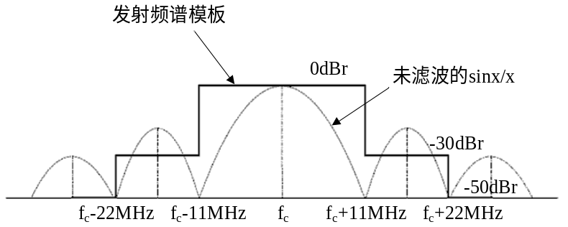
图8-1 2.4GHz频段发射频谱模板(DSSS、CCK 方式)

对于工作于2.4/5GHz 频段的OFDM、DSSS-OFDM方式，发射频谱模板如图8-2所示。
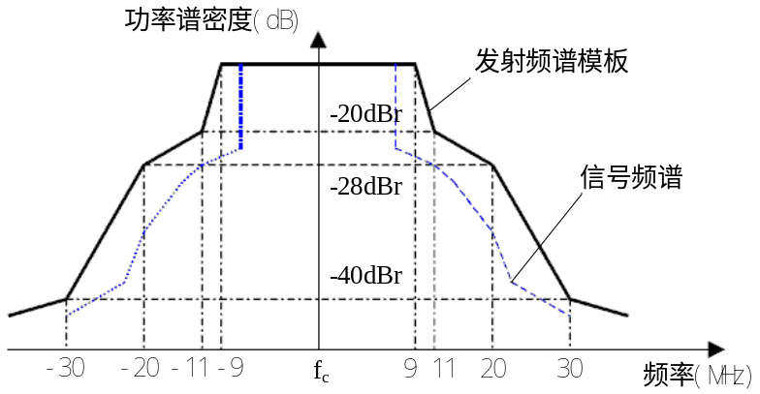
图8-2 2.4/5GHz频段发射频谱模板(OFDM、DSSS-OFDM 方式)

对于工作于2.4/5GHz 频段的11n AP，HT20模式下发射频谱模板如图8-3所示。
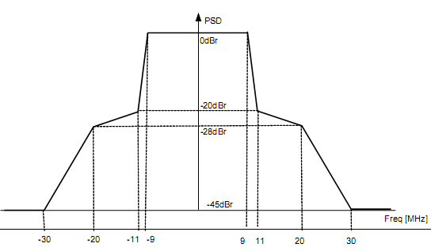
图8-3 2.4/5GHz频段，HT20模式下发射频谱模板

对于工作于2.4/5GHz 频段的11n AP，HT40模式下发射频谱模板如图8-4所示。
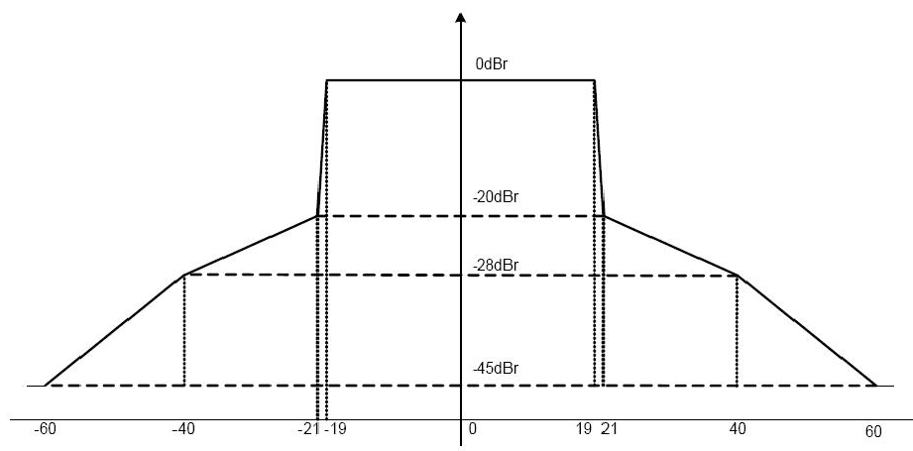
图8-4 2.4/5GHz频段，HT40模式下发射频谱模板

对于DSSS、CCK方式，发射频谱模板应满足表中要求。
表8-7 2.4GHz 频段发射频谱模板要求(DSSS、CCK 方式)
频率范围 | 相对电平
Fc-22MHz<f<fc-11MHz和fc+11MHz<f<fc+22MHz | <-30dB
Fc-55MHz<f<fc-22MHz和fc+22MHz<f<fc+55MHz | <-50dB
注1：fc为信道中心频率
注2：上述要求的测量条件为：RBW－100kHz；VBW－100kHz。

对于OFDM、DSSS-OFDM方式，发射频谱模板应满足表中要求：
表8-8 2.4/5GHz 频段发射频谱模板要求(OFDM、DSSS-OFDM 方式)
相对信道中心频率的频偏(MHz) | 9 | 11 | 20 | 30
相对电平(dBr) | 0 | -20 | -28 | -40
注：上述要求的测量条件为：RBW－100kHz；VBW－30KHz。

对于工作于2.4/5GHz 频段的11n AP，HT20模式下发射频谱模板应满足表中要求：
表8-9 2.4/5GHz 频段，HT20模式下发射频谱模板要求
相对信道中心频率的频偏(MHz) | 9 | 11 | 20 | 30
相对电平(dBr) | 0 | -20 | -28 | -45
注：上述要求的测量条件为：RBW－100kHz；VBW－30KHz。

对于工作于2.4/5GHz 频段的11n AP，HT40模式下发射频谱模板应满足表中要求：
表8-10 2.4/5GHz 频段，HT20模式下发射频谱模板要求
相对信道中心频率的频偏(MHz) | 19 | 21 | 40 | 60
相对电平(dBr) | 0 | -20 | -28 | -45
注：上述要求的测量条件为：RBW－100kHz；VBW－30KHz。

  - 接收机射频指标
    - 接收机灵敏度
1）对于各种速率下接收机的灵敏度指标，应满足表中要求：
表8-11 各种速率条件下的接收机灵敏度要求
数据速率 | 小功率AP设备的  接收机灵敏度 | 大功率AP设备的  接收机灵敏度（500mW）
802.11b数据速率(Mbps) | 接收机门限电平(dBm)  FER<8%  (PSDU＝1024Bytes) | 接收机门限电平(dBm)  FER<8%  (PSDU＝1024Bytes)
11 | -84 | -88
5.5 | -87 | -90
2 | -88 | -92
1 | -90 | -95
802.11a/g数据速率(Mbps) | 接收机门限电平(dBm)  FER<10%  (PSDU＝1000Bytes) | 接收机门限电平(dBm)  FER<10%  (PSDU＝1000Bytes)
6 | -88 | -91
9 | -87 | -90
12 | -84 | -87
18 | -82 | -85
24 | -79 | -82
36 | -75 | -78
48 | -70 | -73
54 | -69 | -72
802.11n HT20数据速率(MCS) | 接收机门限电平(dBm)  FER<10% (PSDU＝1024Bytes) | 接收机门限电平(dBm)  FER<10% (PSDU＝  1024Bytes)
0/8 | -82 | -85
1/9 | -79 | -82
2/10 | -77 | -80
3/11 | -74 | -77
4/12 | -70 | -73
5/13 | -66 | -69
6/14 | -65 | -68
7/15 | -64 | -67
802.11n HT40数据速率(MCS) | 接收机门限电平(dBm)  FER<10% (PSDU＝1024Bytes) | 接收机门限电平(dBm)  FER<10% (PSDU＝  1024Bytes)
0/8 | -79 | -82
1/9 | -76 | -79
2/10 | -74 | -77
3/11 | -71 | -74
4/12 | -67 | -70
5/13 | -63 | -66
6/14 | -62 | -65
7/15 | -61 | -64

    - 接收机最大接收电平
1）CCK调制，当PSDU长度为1024字节，接收机最高输入电平为-10dBm时，接收机的帧差错率（FER）应不大于8%。
2）OFDM、DSSS-OFDM调制，当PSDU长度为1024字节，接收机最高输入电平为-20dBm时，接收机的包差错率（PER）应低于10%。

    - 接收机邻道抑制比
1）对于DSSS类型的11b设备，对中心频率间隔在25MHz以上的两个相邻信道，在PSDU长度为1024字节，接收机门限电平恶化6dB时，满足FER=8%时的抑制比应不低于35dB。
2）对于OFDM、DSSS-OFDM调制，对中心频率间隔在25MHz以上的两个相邻信道，采用1024字节长的PSDU，接收机门限电平恶化3dB，满足PER≤10％时的邻道干扰信号电平与有用信号电平之差定义为邻道抑制比。不同数据速率下的邻道抑制比应不低于表中要求。
表8-12 OFDM调制类型下各速率对应的邻道抑制比
数据速率(Mbps) | 邻道抑制比（dB）
6 | 16
9 | 15
12 | 13
18 | 11
24 | 8
36 | 4
48 | 0
54 | -1

数据速率(MCS) | 邻道抑制比（dB）
0/8 | 16
1/9 | 13
2/10 | 11
3/11 | 8
4/12 | 4
5/13 | 0
6/14 | -1
7/15 | -2
- 环境要求
  - 室内设备
如无特殊说明，室内AP设备环境要求中各项均为必须支持。
注：环境适应性功能必须经过相应的认证机构认证通过，并且有相应的认证合格证明。
    - 电源
支持220V交流。交流外接供电方式主电源为标称220V单相AC电源，设备应能在下列供电变化范围内正常工作：
交流： 187～242V ，50Hz *20％
支持-48V 直流。设备应能够在下列供电变化范围内正常工作： -40V ～ -57V。
支持IEEE 802.3af以太网供电标准。当功耗大于12.95W时，支持IEEE 802.3at以太网供电标准，使用以太网供电方式时，供电传输距离应大于50米。
支持网口交叉、直连（MDI/MDIX）网线自适应。
支持外接蓄电池。
    - 接地
接地电阻不大于5欧姆时AP设备应能正常工作。
    - 温度
在-10℃至+50℃环境中应能正常工作。
    - 湿度
在相对湿度：10%—95%的环境中能正常工作。
  - 室外设备
如无特殊说明，室外AP设备环境要求中各项均为必须支持。
注：环境适应性功能必须经过相应的认证机构认证通过，并且有相应的认证合格证明。
    - 电源
支持220V交流。交流外接供电方式主电源为标称220V单相AC电源，设备应能在下列供电变化范围内正常工作：187～242V ，50Hz +/-20％
支持-48V 直流。设备应能够在下列供电变化范围内正常工作： -40V ～ -57V。
支持IEEE 802.3af以太网供电标准。当功耗大于12.95W时，支持IEEE 802.3at以太网供电标准，使用以太网供电方式时，供电传输距离应大于50米。
支持网口交叉、直连（MDI/MDIX）网线自适应。
支持外接蓄电池。
    - 安装
设备应适合多种安装方式：抱杆安装、墙面安装等，并提供相关安装附件。
设备所使用的天线水平调整角度不小于90˚，垂直调整角度不小于30˚。
    - 温度
能在-40℃至+55℃环境中正常工作。
    - 湿度
AP设备在以下湿度条件下的环境中应能正常工作：
相对湿度：0%—100%。
注：以上为地板以上2m和设备前方0.4m处的湿度
    - 大气压力
能在以下大气压力条件下的环境中正常工作：86—106kPa。
    - 抗风强度要求
设备抗风强度应大于90MPH。
    - 防雷
网口防雷、电源口防雷可由设备本身或外加防雷器实现，防雷能力不低于以下标准：
符合GB/T 17626.5标准的要求；
    - 接地
接地电阻不大于5欧姆时AP设备应能正常工作。
    - 安全性能
符合GB 4943标准，
    - 抗震性能
符合GB/T 2423.6标准
    - 电磁兼容性能
符合GB 9254标准中B类产品要求。
    - 过压、过流保护
AP设备应安装过压、过流保护器。过压、过流保护器在外接电源异常时必须能保护设备的核心部分。
AP设备应满足符合GB/T 17626.5标准的要求。
支持直流供电正负反向保护。
    - 防电涌破坏
AP设备应带有防电涌器件，有效防止电涌对设备的损坏。满足YD/T1082标准中对用于通信中心室外设备防浪涌的要求。
    - 绝缘电阻
正常情况下，设备的绝缘电阻应不小于50MΩ。
    - 防尘要求
符合GB 4208标准IP65等级。
    - 防水要求
符合GB 4208标准IP65等级。
    - 三防要求
防潮、防霉、防盐雾：满足以下要求
表9-1 三防要求
试验项目 | 综合外观性能 | 金属接触腐蚀 | 电性能及功能
湿热试验 | 无腐蚀和变化 | 无腐蚀 | 指标无超差，功能正常
盐雾试验 | 无腐蚀和变化 | 无腐蚀、或极轻微腐蚀 | 指标无超差，功能正常
长霉试验 | 无或极轻微长霉 | 无腐蚀 | 指标无超差，功能正常

- 编制历史
版本号 | 更新时间 | 主要内容或重大修改
1.0.0 | 2002/7/31 | 通过相关部门评审
2.0.0 | 2008/2/25 | 通过相关部门评审
3.0.0 | 2010/6/12 | 完成送审稿

